Уважаемые коллеги!

Объявляется
Конкурс детского рисунка ко Дню космонавтики

- Оргкомитет конкурса
Председатель: помощник руководителя ФМБА России А.Г. Аверина.
Секретарь Конкурса: заместитель начальника отдела по связям с общественностью и протокола А.С. Леденев
Члены оргкомитета: председатели и секретари комиссий (по согласованию).
- Цели и задачи конкурса
2.1 Пропаганда достижений отечественной медицины.
2.2. Профессиональная ориентация учащихся в медицину.
2.3. Поиск и поддержка одаренной и творческой молодежи.

- Условия участия
3.1 К участию в Конкурсе приглашаются учащиеся школ, учреждений
дополнительного образования и внешкольных учреждений.
  - Возраст участников ограничивается 3мя категориями:
- до 6 лет;
- от 7 до10 лет;
- от 11 до 14 лет.
3.3. Проекты могут быть выполнены учащимися самостоятельно и\или под
руководством куратора.

- Сроки приема работ и форма проведения Конкурса
4.1. Конкурс проводится в 3 этапа:
- 1 этап, отбор рисунков на уровне учреждения до 22 марта.
- 2 этап, отбор рисунков на окружном уровне до 29 марта (до 5 апреля работы победителей окружного этапа должны быть направлены в центральный аппарат (3 рисунка, по 1 от каждой возрастных категории от каждого федерального округа).
- 3 этап, финал конкурса пройдёт с 8 по 12 апреля в здании ФМБА России по адресу: г. Москва, Волоколамское шоссе, 30.

- Предлагаемая тематика
“ФМБА России в космосе”

- Критерии оценки работ
В работах оцениваются: оригинальность идеи, замысел работы, новизна идеи и оригинальность исполнения, художественное мастерство, композиция, перспектива художественной работы, соответствие работы заданной теме конкурса.
В состав отборочной комиссии должны входить не менее 3 человек, включая художественного руководителя, представителя художественной школы / местного художника.

- Определение победителей
7.1. По итогам конкурса на всех этапах определяется победитель отдельно в каждой возрастной категории.
7.2. Победители конкурса «Приз зрительских симпатий» определяются путем голосования в сообществе ФМБА России ВКонтакте в каждой возрастной категории на финальном этапе (3 этапе).

- Требования к оформлению работ
Рисунки выполняются на бумаге, картоне, холсте и другом материале в любой технике: акварель, гуашь, уголь, карандаш, тушь и другое, оформляются в паспарту. Формат рисунков А3 или А4. Другие форматы рисунков не рассматриваются.
Этикетка размером 10см на 5 см приклеивается на лицевой стороне в правом нижнем углу паспарту и содержит данные по порядку: название работы в кавычках, Фамилия Имя участника (без сокращений), городской округ/муниципальный район, класс (возраст). Текст этикетки набирается на компьютере, форматирование по центру.

Образец оформления горизонтального/вертикального рисунка:
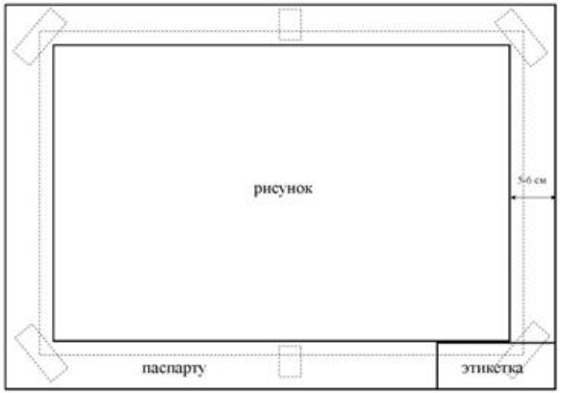

- Награды
Призовой фонд конкурса – сувенирная продукция ФМБА России, космическое питанием, образовательные сертификаты, билеты на выставки и другие ценные подарки.

